Floragard
Die beste Gesellschaft für ihre Rosen
Oldenburg, April 2026 – Rosen sind wunderschön und entfalten ihre Wirkung noch besser, wenn sie nicht allein stehen. Stauden sind hierbei der ideale Begleiter. Mit der passenden Staudenbegleitung entsteht ein lebendiges Beet, das nicht nur optisch überzeugt, sondern auch Insekten anzieht. Ideal sind zum Beispiel blühfreudige, pflegeleichte Stauden wie Lavendel, Katzenminze oder Salbei. Sie unterstreichen die Pracht der Rosen, locken Bienen und Hummeln an und sorgen für eine lange Blütezeit im Garten.
Damit Rosen und Stauden gleichermaßen gut gedeihen, kommt es auf die richtige Erde an. Eine nährstoffreiche und wasserspeichernde Spezialerde wie die Floragard Rosen- und Staudenerde unterstützt das Wachstum und schafft gute Bedingungen für gesunde Pflanzen. Darüber hinaus ist ein Pflanzabstand von mindestens 50 Zentimetern zwischen Rosen und Stauden entscheidend für eine gesunde Entwicklung der Pflanzen. So bleiben die Rosen gut durchlüftet, die Blätter können nach Niederschlägen schneller abtrocknen und es kommt nicht zu einer unerwünschten Konkurrenz durch benachbarte Stauden oder Pilzkrankheiten wie Mehltau.
So entsteht im Handumdrehen ein harmonisches Beet, das über viele Wochen hinweg Farbe und Leben in den Garten bringt.
Zeichen: 1.217 (mit Leerzeichen)
Damit Rosen und Stauden gleichermaßen gut gedeihen, kommt es auf die richtige Erde an.  Bildquelle: Floragard | 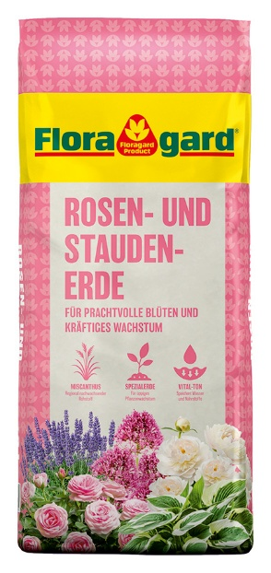

Kurzprofil Floragard Vertriebs-GmbH

Die Floragard Vertriebs-GmbH mit Sitz im niedersächsischen Oldenburg ist eines der führenden europäischen Unternehmen im Vertrieb von Blumenerden für Hobby-Gärtner und Profi-Substraten für den Erwerbsgartenbau, die sie in über 85 Länder exportiert. Eine Datenbank mit über 5.000 verschiedenen Substrat-Rezepturen macht dabei individuelle Lösungsansätze möglich. In über 20 leistungsstarken, modernen Produktionsbetrieben in Deutschland und dem Baltikum produziert die Unternehmensgruppe über zwei Millionen Kubikmeter. 1919 als Torfstreuverband GmbH in Berlin gegründet, steht der Name Floragard heute für Erfahrung, Zuverlässigkeit und Vertrauen. Weitere Informationen unter www.floragard.de.

